湘潭市2016年初中毕业学业考试
生物试题卷（A）
亲爱的同学：
这份试卷将展示你两年学习生物的成果，相信你一定能够交上一份满意的答卷！
试卷包括选择题、判断题、连线题和简答题，共6页。答题前请你将答题卡上的项目填写清楚，考试时要将答案全部填写在答题卡上。
考试结束时，请将你的试题卷、答题卡及草稿纸整理好，放在座位桌面上。
希望这份试卷能够伴你度过紧张、充实、愉快的90分钟，力争获得100分！

一、选择题：（每小题2分，共50分）以下各题均只有一个最佳答案，请将所选答案的代号用2B铅笔填涂在答题卡上。
1．在载玻片上滴甲、乙两滴草履虫培养液，用解剖针连通两滴培养液，在甲的左侧放少许食盐（如图），发现草履虫从甲转移到乙中。这一实验说明生物能
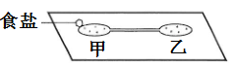
A．繁殖后代 B．进行呼吸
C．由小长大 D．对外界刺激作出反应
2．下列实例中，体现了生物与环境相适应的是
A．大树底下好乘凉 B．荒漠中的骆驼刺根系非常发达
C．千里之堤，毁于蚁穴 D．蚯蚓的活动使土壤疏松
3．天寒地冻不适合播种，其主要原因是缺乏种子萌发所需的
A．一定的水分 B．充足的空气 C．适宜的温度 D．光照
4．蚕豆从土壤中吸收水分主要依靠根尖的
A．分生区 B．伸长区 C．成熟区 D．根冠
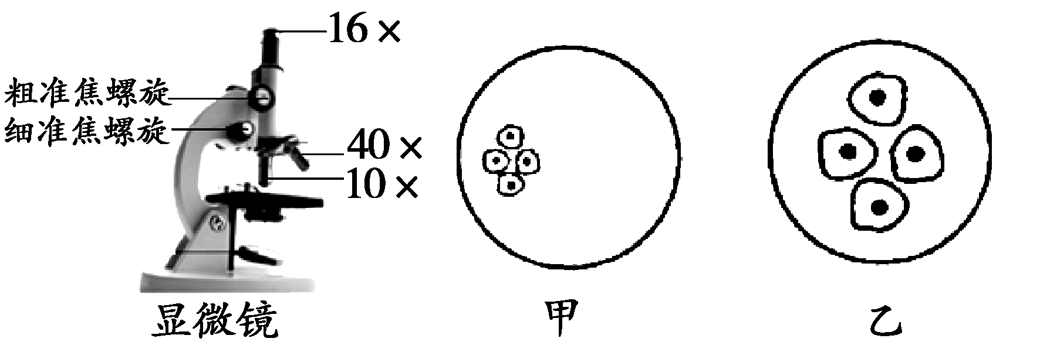
5．用显微镜观察 “人体口腔上皮细胞”临时装片，在不同放大倍数下，观察到甲、乙视野。下列描述正确的是
A．图中显微镜的最小放大倍数为26倍
B．调节细准焦螺旋可使视野清晰
C．甲视野的放大倍数比乙大
D．口腔上皮细胞最外层是细胞壁
6．对樟树这种植物描述正确的是
A．所有细胞中都含有叶绿体 B．结构层次包括细胞、组织、器官、系统
C．遗传物质主要在细胞核中 D．树干是一种组织
7．利用温室大棚栽培蔬菜、水果等农作物，已成为现代农业的基本模式。下列是温室大棚栽培作物常采取的措施，其中不是直接利用光合作用来提高产量的是
A．合理密植 B．适时松土 C．延长光照时间 D．增加二氧化碳浓度
8．观察衣藻、水绵、海带等藻类植物时，发现它们的共同特点是
A．都有进行光合作用的器官 B．植物体都由多细胞组成
C．都能固着在海底生活 D．都没有根、茎、叶的分化
9．“十月怀胎，一朝分娩”。胎儿在母体内发育的主要场所是
A．子宫 B．卵巢 C．输卵管 D．阴道
10．每年的5月20日是中国学生营养日。有关数据表明，我国学生营养不良和营养过剩的状况令人担忧。下图表示不同人群每天摄入的食物比例，有关说法正确的是
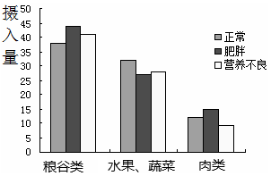
A．水果、蔬菜只为人体提供水和无机盐两类营养
B．粮谷类食物中含蛋白质较多
C．肥胖患者应减少粮谷类及肉类的摄入量
D．营养不良的原因是水果、蔬菜摄入量较粮谷类少
11．人体排泄的下列物质中，只通过一条途径排出的是
A．水 B．无机盐 C．尿素 D．二氧化碳
12．人体神经系统结构和功能的基本单位是
A．神经元 B．神经纤维 C．神经末梢 D．神经中枢
13．人体由于营养缺乏引起的病症是
A．夜盲症 B．白化病 C．侏儒症 D．蛔虫病
14．能有效治疗患有严重糖尿病人的激素是
A．生长激素 B．胰岛素 C．甲状腺激素 D．肾上腺素
15．人类的下列行为活动中，与“两型”社会理念相符合的是
A．用含磷洗衣粉洗衣 B．用塑料包装袋购物
C．用一次性竹筷就餐 D．用节能荧光灯照明
16．下列动物行为中，属于先天性行为的是
A．蜘蛛结网 B．蚯蚓走迷宫 C．海豚表演 D．鹦鹉学舌
17．哺乳动物运动系统的组成不包括
A．骨 B．肌肉 C．关节 D．神经
18．有研究表明：提取健康人粪便中的微生物，注入到病人的肠道内，可以快速治愈长期腹泻的病人。由此可以推测，肠道微生物与人的关系是
A．共生 B．竞争 C．寄生 D．捕食
19．右表各选项中概念间的关系与左图不相符的是
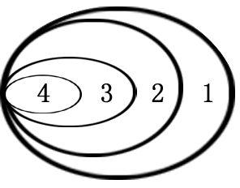
选项 | 1 | 2 | 3 | 4
A | 生物多样性 | 生物种类多样性 | 基因多样性 | 生态系统多样性
B | 生物圈 | 农田生态系统 | 农作物 | 水稻
C | 种子植物 | 被子植物 | 双子叶植物 | 菜豆[来源:学科网ZXXK]
D | 纲 | 目 | 科 | 属
20．下列食品中，不需要借助发酵技术的是
A．苹果醋 B．西瓜汁 C．酸奶 D．泡菜
21．“杂交水稻之父”袁隆平院士利用下列哪项技术培育出了高产的杂交水稻新品种
A．转基因 B．组织培养 C．杂交育种 D．克隆
22. 蜜蜂是典型有社会行为的动物。在花丛中采蜜的蜜蜂，所处的发育时期是
A．卵 B．幼虫 C．蛹 D．成虫
23．学习了“基因在亲子代间的传递”后，小辉同学找来一根白色长绳，在长绳上用红、橙、黄、绿等颜色涂出了长短不一的区段，将长绳螺旋处理成短棒状。长绳、各颜色区段、短棒分别代表的是
A．DNA、染色体、基因 B．DNA、基因、染色体
C．基因、DNA、染色体 D．染色体、DNA、基因
24．属于健康的生活方式是
A．通宵玩电游 B．把可乐当白开水喝
C．常吃油炸食品 D．心情抑郁时，向亲人和知心朋友诉说
25．古人云“是药三分毒”。下列有关安全用药的叙述正确的是
A．处方药简称OTC B．为预防感冒，要经常服用抗生素
C．非处方药在服用前要仔细阅读说明书 D．为缩短治疗时间，可以自行增加用药剂量

二、判断题：（每题1分，共6分）正确的用2B铅笔填涂“A”，错误的填涂“B”。
26．细胞不需要的物质一定不能通过细胞膜。
27．安全输血时应以输同型血为原则。
28．鸟的骨骼轻、薄、坚固，有些骨内部中空，可减轻飞行时的体重。
29．生物的变异都是由环境引起的，不能遗传给后代。
30．动物的动作、声音、气味等都可以起传递信息的作用。
31．在地质年代较晚近的地层中不可能找到低等生物的化石。

三、连线题：（共4分）请用2B铅笔在答题卡上填涂对应选项。
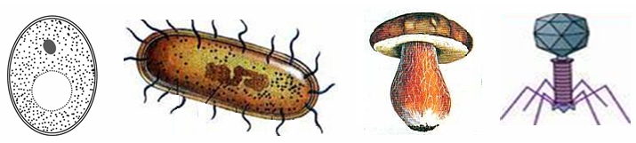
32．请将①～④的四种微生物分别与A～D项的相关描述对应起来。

A．菌体由许多菌丝构成
B．个体由蛋白质和遗传物质构成
C．细胞内无成形的细胞核
D．能进行出芽生殖
①酵母菌 ②细菌 ③蘑菇 ④噬菌体
① ② ③ ④

四、简答题：（共40分）请将答案填写在答题卡上。
33．（5分）请根据下图回答问题。
图一
①
鹰
A
B
C
食草昆虫
兔子
绿色植物
二氧化碳+水
二氧化碳+水
②
甲
乙
生物种类
丙
生物体内总能量
图二

（1）图一中A、B、C代表的生物依次是＿＿＿＿＿。（填选项）
A．鼠、蛇、鸟 B．鸟、鼠、蛇 C．鸟、蛇、鼠 D．蛇、鸟、鼠
（2）作为完整的生态系统，图一中还缺少的生物部分是＿＿＿＿＿。
（3）若甲、乙、丙分别表示C所在的最短的食物链中三种生物体内的总能量，则图一中与丙对应的生物是＿＿＿＿＿。
（4）与森林生态系统相比，草原生态系统的自动调节能力相对较＿＿＿＿＿。
（5）分析上图可知，生态系统中的＿＿＿＿＿＿＿＿沿着食物链和食物网流动。

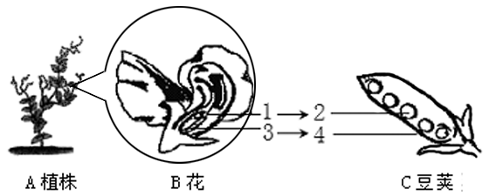
34．（5分）下图是豌豆的植株、花和豆荚的组成与关系。请分析并回答问题。
3
1
2
4

A植株
B花
C豆荚

（1）豌豆植株中的高茎和矮茎在遗传学上称为一对＿＿＿＿＿＿＿。
（2）A植株能由小长大，是与细胞的生长、＿＿＿＿和分化分不开的。
（3）豌豆生长需要施肥，这主要是给植物的生长提供＿＿＿＿＿＿＿。
（4）B花必须要经过传粉和＿＿＿＿才能形成C豆荚。
（5）C豆荚内的[2]种子是由B中的[1]＿＿＿＿＿＿＿发育而来。

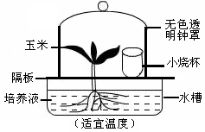
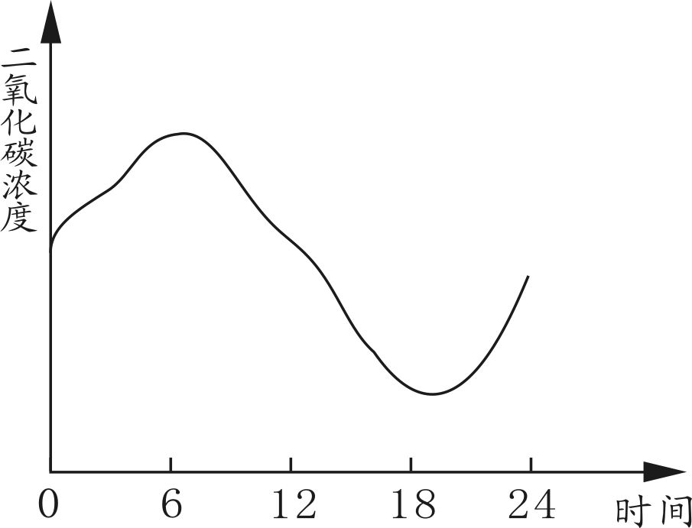
35．（5分）用玉米幼苗作实验材料,利用下图实验装置进行探究活动。装置中隔板与无色透明钟罩之间以及隔板中央小孔与玉米茎之间都用凡士林密封，钟罩内放一小烧杯。分析并回答问题。

（1）将装置放在阳光下一段时间，可见钟罩内壁上有许多小水珠，这些小水珠是通过玉米叶片上的＿＿＿＿＿＿散失出来的。
（2）将装置内0点至24点之间二氧化碳浓度的连续变化情况，绘成曲线图。分析0点到6点的曲线变化情况，可知该时间段内植物主要进行＿＿＿＿＿＿作用。
（3）若在装置的小烧杯中加入澄清的石灰水，用来探究“玉米呼吸作用产生二氧化碳”，应将装置放在＿＿＿＿＿＿（明亮、黑暗）的环境中。
（4）若用装置探究“二氧化碳是光合作用的原料”，可往小烧杯内加入30mL氢氧化钠溶液（氢氧化钠溶液能吸收二氧化碳）。其对照实验装置中的小烧杯内应加入＿＿＿＿＿＿。
（5）将上述光合作用实验后的玉米叶片摘下，放在盛有＿＿＿＿的小烧杯中隔水加热，取出叶片漂洗后滴加碘液，只有对照装置中的叶片变蓝，说明光合作用还制造了淀粉。

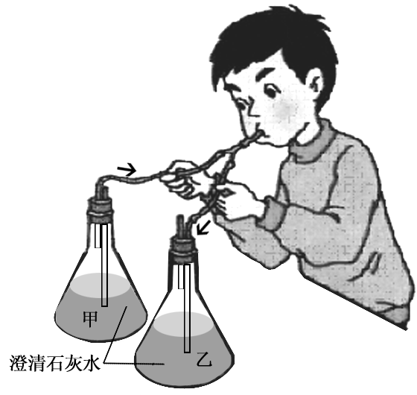
36．（5分）分析表格中的数据和右图实验，回答问题。
操作说明：先捏紧甲管，松开乙管，向乙内呼气。再捏紧乙管，松开甲管，吸气。重复3～4次。

甲
乙
气体成分 | 大气中的  含量（%） | 呼出气体中  的含量（%）
氮气 | 78 | 78
氧气[来源:学科网] | 21 | 16
二氧化碳 | 0.03 | 4
水 | 0.07 | 1.1
其他气体 | 0.9 | 0.9

[来源:学科网]

[来源:学,科,网]

（1）从表中数据可知：呼出气体中的氧气比吸入气体中的＿＿＿＿＿。
（2）按如图装置及操作说明进行实验，探究“人体呼出气体中的二氧化碳比吸入气体中的多”，实验者向乙瓶呼气的过程中，膈肌处于＿＿＿＿状态。
（3）实验中通入甲瓶的是空气，通入乙瓶的是＿＿＿＿＿＿。
实验现象：＿＿＿＿瓶中石灰水浑浊程度大。
实验结论：人体呼出气体中有较多的二氧化碳。
实验分析：呼出气体中较多的二氧化碳最终来自细胞中的＿＿＿＿＿＿（填写结构）。
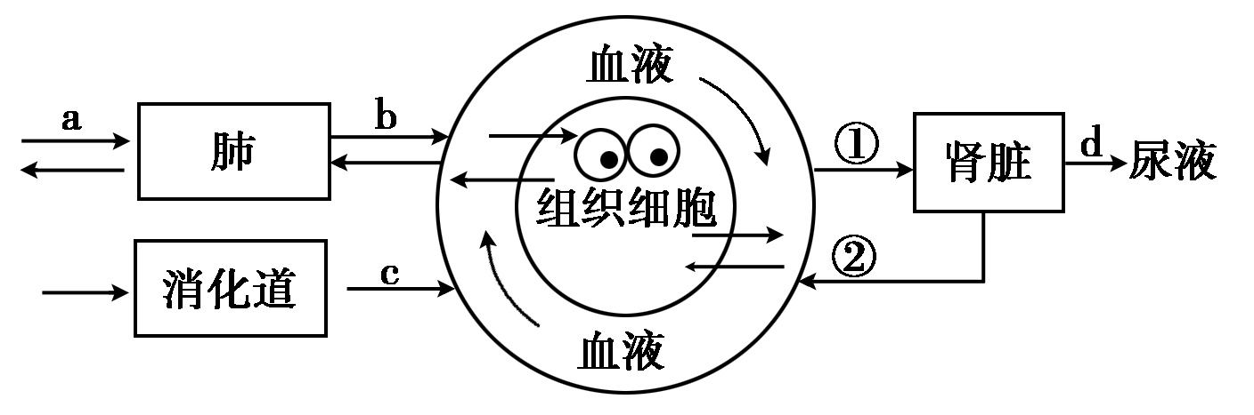
37.（5分）下图为人体消化、呼吸、泌尿、循环系统的关系示意图，图中①、②代表与肾脏相连的血管，a～d代表生理过程。请回答问题：
（1）由b过程进入血液中的氧气，主要与红细胞中的＿＿＿＿＿＿结合。
（2）健康的人体内，②与①相比，明显减少的物质除氧气外，还有＿＿＿＿＿＿等代谢废物。
（3）图中c代表的生理过程为＿＿＿＿。
（4）主食中的淀粉经消化道最终被消化成＿＿＿＿，才能通过c过程进入血液。该物质至少要＿＿＿次经过右心房才能运输到脑部。
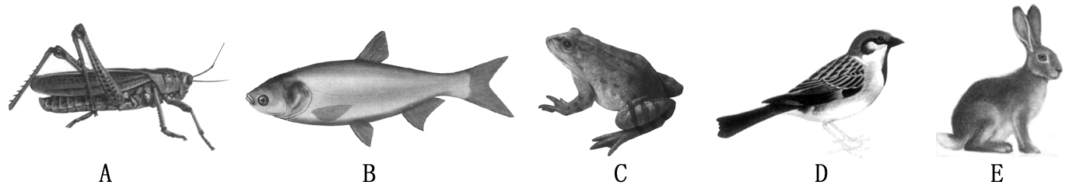
38．（5分）图示五种常见动物，请回答问题：
（1）A身体分为头、胸、腹三部分，它的体表有＿＿＿＿＿，有保护和防止体内水分蒸发的作用。
（2）B生活在水中，用鳃呼吸；C水陆两栖生活，用肺呼吸，皮肤辅助呼吸。B和C在结构上的共同特点之一是：用来进行呼吸的鳃、肺和皮肤里都具有丰富的＿＿＿＿＿。
（3）E与D相比，它在生殖发育方面的特点是胎生和＿＿＿＿＿。
（4）依据动物身体内脊柱的有无，可将B、C、D、E归为＿＿＿＿＿动物。除这种归类方法外，你还可以依据＿＿＿＿＿将图中五种动物归为两类。
39．（5分）下图一是人体某细胞内的性染色体组成，图二是改进的模拟“精子与卵细胞的随机结合”的实验装置及操作步骤，表格是某班各小组的实验记录表。请分析并回答问题：
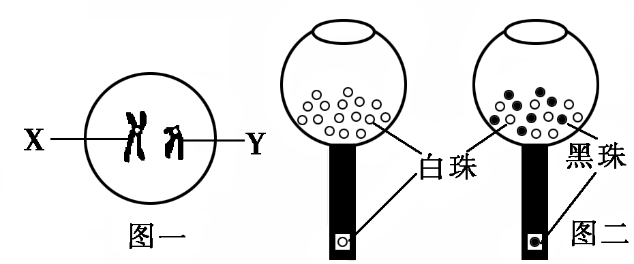
操作步骤：1.取两个密闭装置（小管下端透明，只能看到一粒弹珠），一个装白色弹珠20粒，模拟卵细胞；另一个装白色与黑色弹珠各10粒，模拟精子。2.将装置正立，摇匀。3.将装置倒立（如图）。4.记录下端看到的弹珠颜色组合。5.重复步骤2至4。共10次，统计组合出现的次数。

弹珠颜色组合实验结果记录表
组次 | 一 | 二 | 三 | 四 | 五 | 六 | 七 | 八 | 九 | 十 | 合计 | 比例
白白 | 2 | 6 | 3 | 5 | 4 | 9 | 6 | 5 | 7 | 5
白黑 | 8 | 4 | 7 | 5 | 6 | 1 | 4 | 5 | 3 | 5

（1）据图一可知该人的性别为＿＿＿＿＿性。
（2）图二中黑色弹珠模拟的是哪条性染色体？＿＿＿。
（3）在做统计数据分析时，对表格中第六组的数据应该保留还是舍弃？＿＿＿＿＿。
（4）在实验操作过程中，小明发现小雅为单眼皮，经询问得知小雅的父母均为天生的双眼皮，请推测小雅母亲的基因组成为＿＿＿＿＿。（双眼皮由基因A控制，单眼皮由基因a控制）
（5）“二孩”政策已经放开，小雅说她的父母准备生第二个小孩。请预测第二个小孩为双眼皮的可能性是多大？＿＿＿＿＿。
40．（5分）阅读下列资料，分析并回答问题。
资料一：2015年12月10日，中国科学家屠呦呦获得诺贝尔生理学或医学奖。屠呦呦成功从黄花蒿中提取青蒿素，青蒿素对疟疾抑制率达100%，已拯救数百万人的生命。疟疾是由疟原虫（一种单细胞动物）引起的，通过按蚊叮咬或输入带疟原虫的血液传染。预防疟疾的措施常有接种疫苗、防蚊驱蚊等。
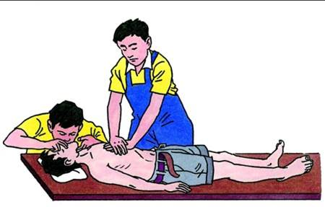
资料二：今年4月13日21时55分,缅甸发生7.2级地震，西藏林芝市、日喀则市、拉萨市、山南地区等地震感强烈。地震发生后，政府迅速派出救援组织，参与抗震救灾工作。
（1）从传染病的角度看，疟原虫是引起疟疾的＿＿＿＿＿。
（2）从预防传染病的角度看，资料一中属于切断传播途径的措施是＿＿＿＿＿。
（3）接种疫苗可使人体产生相应的＿＿＿＿，这种免疫措施属于＿＿＿＿免疫。
（4）上图为医护人员对地震中心跳、呼吸骤停者进行抢救，用到的抢救方法是进行＿＿＿＿＿＿和人工呼吸，按压与吹气的比例为30∶2，以使病人尽快恢复心跳和呼吸。

温馨提示：再细心检查一遍，展示你的最佳水平！

湘潭市2016年初中毕业学业考试
生物参考答案及评分标准（A卷）

一、选择题（每题2分、共50分）
题次 | 1 | 2 | 3 | 4 | 5 | 6 | 7 | 8 | 9 | 10 | 11 | 12 | 13
答案 | D | B | C | C | B | C | B | D | A | C | D | A | A
题次 | 14 | 15 | 16 | 17 | 18 | 19 | 20 | 21 | 22 | 23 | 24 | 25
答案 | B | D | A | D | A | A | B | C | D | B | D | C

二、判断题（每题1分，共6分）
26．B 27．A 28．A 29．B 30．A 31．B

三、连线题（每连线1分，共4分）
32． ① D ② C ③ A ④ B

四、简答题（每空1分，共40分）
33.（5分）(1) C (2) 分解者/细菌和真菌/ 微生物 (3) 鹰
(4) 弱/小/低 （5）物质和能量/物质/能量
34.（5分）(1) 相对性状 (2) 分裂 (3) 无机盐 (4) 受精 (5) 胚珠
35．（5分）(1) 气孔 (2) 呼吸 (3) 黑暗
(4) 30毫升清水（无30mL不给分） (5) 酒精
36．（5分）(1) 少/减少/低 （2）舒张 （3）呼出的气体 乙 线粒体37．（5分）(1) 血红蛋白 （2）尿素
（3）吸收/消化和吸收（只填消化不给分） （4）葡萄糖 1
38．（5分））(1) 外骨骼 (2) 毛细血管 (3) 哺乳
(4) 脊椎 体温是否恒定/受精方式/生殖方式等合理答案均可给分。
39．（5分）⑴ 男 ⑵ Y ⑶ 保留 ⑷ Aa (5) 75%或3/4
40．（5分）⑴ 病原体 ⑵ 防蚊驱蚊/不输入带疟原虫的血液 ⑶ 抗体 特异性（后天性/计划）⑷ 胸外心脏按压

